JARNÍ ZAHRADA
Jaro je v plném proudu,příroda nádherně ožila. Myslíme si, že není špatné, podívat se na ni trochu jinýma očima. Zkuste si společně s námi splnit pár zábavně-jarních úkolů. Příjemnou zábavu přejí paní vychovatelky.

- Podívej se na oblohu a nakresli, jaké je dnes počasí.
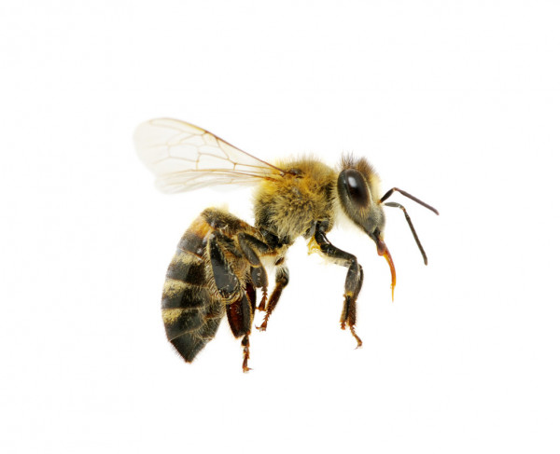
- Přivoň si ke a pozoruj, jestli uvidíš .
- Pojmenuj 3 a vytleskej jejich jména.
- Dřepni si a pomalu vstávej jako klíčící semínko.
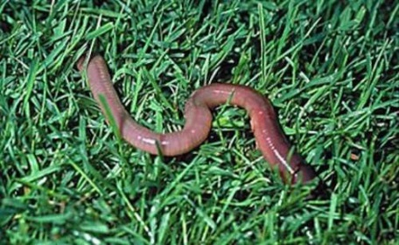
- Sáhni si na hlínu a zkus najít .
- Z kamínků vytvoř počáteční písmeno svého jména.
- Spočítej krtiny a všechny je přeskoč.
- Najdi rozkvetlý strom a pozoruj, jak na něj létají včelky.
- Zavři a poslouchej. Zvuky, které uslyšíš, zkus napodobit.
- Obejmi 3 v zahradě.
- Bez se projdi po trávě (pozor na včelky) a řekni, jaké to je.
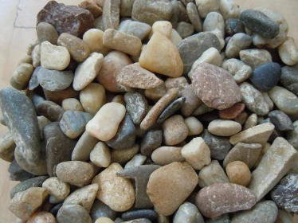
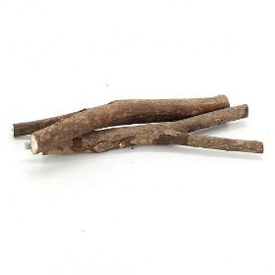
- Prsty u nohou zkus zvednout nebo .
- Zazpívej si písničku, ve které se zpívá o zahradě, květinách nebo stromech.
- Najdi zvířátko, které je menší než tvůj palec.
- Pokud najdeš větší placaté kamínky, schovej si je. Možná se ti budou ještě hodit :) .

